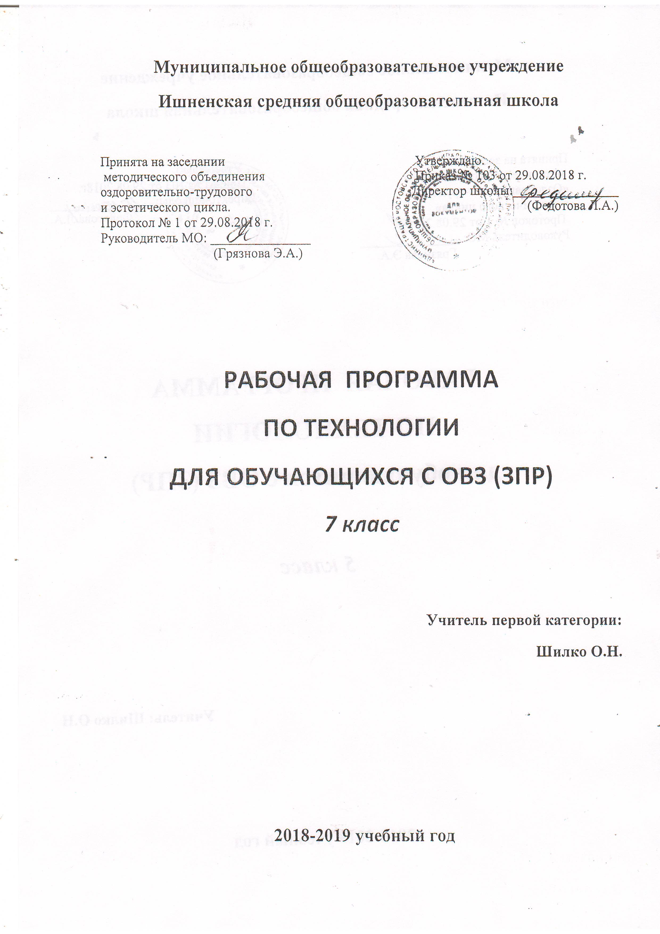1. ПОЯСНИТЕЛЬНАЯ ЗАПИСКА

Рабочая программа по технологии ориентирована как для обучающихся 7 класса общеобразовательной школы, так и для учащихся с ограниченными возможностями здоровья (ЗПР) и составлена на основе:

* Интегрированной программы по технологии: 7 класса- И. А. Сасова. - М.: Вента-Граф,2015;

C:\Users\1\Pictures\2018-12-03\Scan2.TIF

C:\Users\1\Pictures\2018-12-03\Scan20001.TIFC:\Users\1\Pictures\2018-12-03\Scan20002.TIFC:\Users\1\Pictures\2018-12-03\Scan20003.TIFC:\Users\1\Pictures\2018-12-03\Scan20004.TIF